Załącznik nr 1 do Zapytania ofertowego SZP.225-50.2025

OPIS PRZEDMIOTU ZAMÓWIENIA

Przedmiotem zamówienia jest wykonanie oraz dostawa ramek do tablic rejestracyjnych z logo WSPR

- Szczegółowy opis przedmiotu zamówienia:

1.1 Ramki do tablic rejestracyjnych z logo WSPR.
- Ilość: 200 sztuk.
- Materiał: tworzywo sztuczne
- Kolor bazowy ramki: czarny
- Rodzaj nadruku na listwie: cyfrowy
- Uniwersalny format pasujący do tablic rejestracyjnych zgodnych ze standardem w Polsce.
- Po stronie Wykonawcy projekt graficzny.
- Zamawiający prześle materiały, zdjęcia, logo, które mogą zostać wykorzystane to wykonania projektu graficznego
- Poniżej zdjęcie poglądowe dotychczasowych ramek:
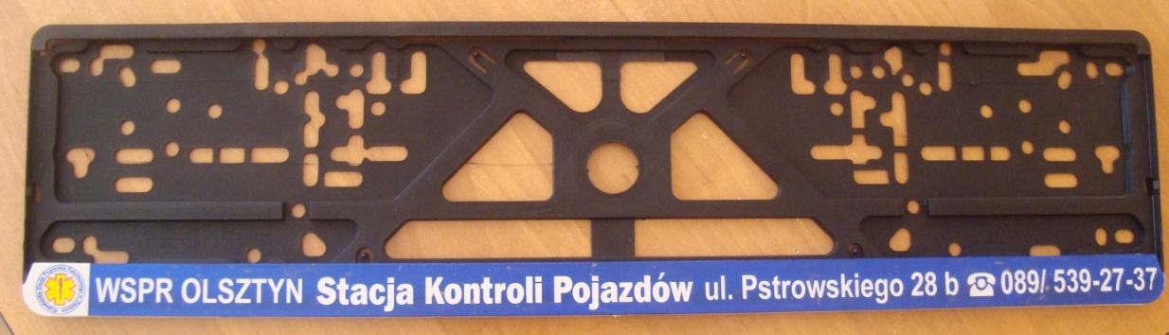

- Pozostałe informacje
2.1 Materiały zostaną wysłane w terminie 1 dnia roboczego od daty zawarcia umowy.
Wykonanie projektu graficznego do max 2 dni roboczych od dnia przesłania materiałów.
Zamawiający w ciągu 1 dnia roboczego zaakceptuje projekt lub przekaże uwagi do projektu
2.2 Przedmiot umowy zostanie wykonany w terminie 10 dni od daty zaakceptowania projektu bez zastrzeżeń.
2.3 koszty dostawy ponosi Wykonawca
2.4 Pozostałe warunki określa umowa
2.5 Cena oferty winna zawierać wszystkie koszty towarzyszące wykonaniu zamówienia w tym koszty projektu graficznego, dostawy.

